Практическая работа 19

Тема: Основы объектно-ориентированного программирования в JavaScript. События JavaScript

Ход работы:

Вариант 8

Задание 1:

Создать веб-страницу, запрашивающую у посетителей информацию о предметной области через элементы управления формы (текстовые поля, радиокнопки, флажки, раскрывающиеся списки). Собранная информация должна отобразиться в новом окне для подтверждения корректности ввода.

Сведения: ФИО владельца, номер машины, марка машины, цвет, адрес владельца, о семейном положении владельца (ФИО родственника, вид родства (заполняется из справочника родственных связей), дата рождения).

Программный код:

<html>

<head>

<title>Информация о владельце машины</title>

<script>

function showConfirmation() {

var ownerName = document.getElementById("ownerName").value;

var carNumber = document.getElementById("carNumber").value;

var carBrand = document.getElementById("carBrand").value;

var carColor = document.getElementById("carColor").value;

var ownerAddress = document.getElementById("ownerAddress").value;

var familyStatus = document.getElementById("familyStatus").value;

var relativeName = document.getElementById("relativeName").value;

var relationship = document.getElementById("relationship").value;

var dob = document.getElementById("dob").value;

var confirmationInfo = "ФИО владельца: " + ownerName + "<br>" + "Номер машины: " + carNumber + "<br>" + "Марка машины: " + carBrand + "<br>" + "Цвет машины: " + carColor + "<br>" + "Адрес владельца: " + ownerAddress + "<br>" + "Семейное положение: " + familyStatus + "<br>" + "Родственник: " + relativeName + "<br>" + "Вид родства: " + relationship + "<br>" + "Дата рождения: " + dob;

var confirmationWindow = window.open("width=400,height=400");

confirmationWindow.document.write(confirmationInfo);

}

</script>

</head>

<body>

<h2>Информация о владельце машины</h2>

<form> ФИО владельца:

<input type="text" id="ownerName">

<br><br>

Номер машины:

<input type="text" id="carNumber">

<br><br>

Марка машины:

<input type="text" id="carBrand">

<br><br>

Цвет машины:

<input type="text" id="carColor">

<br><br>

Адрес владельца:

<input type="text" id="ownerAddress">

<br><br>

О семейном положении владельца:

<select id="familyStatus">

<option value="женат/замужем">женат/замужем

</option>

<option value="не женат/не замужем">не женат/не замужем

</option>

<option value="в разводе">в разводе

</option>

<option value="вдовец/вдова">вдовец/вдова

</option>

</select>

<br><br>

Родственник:

<input type="text" id="relativeName">

<br><br>

Вид родства:

<select id="relationship">

<option value="родитель">родитель

</option>

<option value="супруг(а)">супруг(а)

</option>

<option value="ребенок">ребенок

</option>

</select>

<br><br>

Дата рождения:

<input type="text" id="dob">

<br><br>

<input type="button" value="Показать подтверждение" onclick="showConfirmation()">

</form>

</body>

</html>

Протокол:

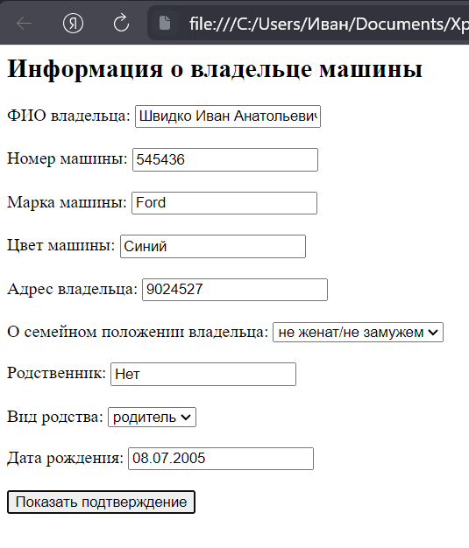

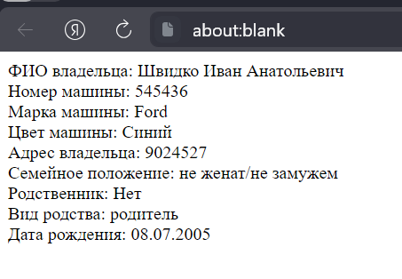

Задание 2:

В предыдущей задаче изменить фон нового окна в зависимости от браузера посетителя.

Программный код: